GRD Dachgel. m. Fußl., Abst. bis 2,2
CARLISLE® CM Europe

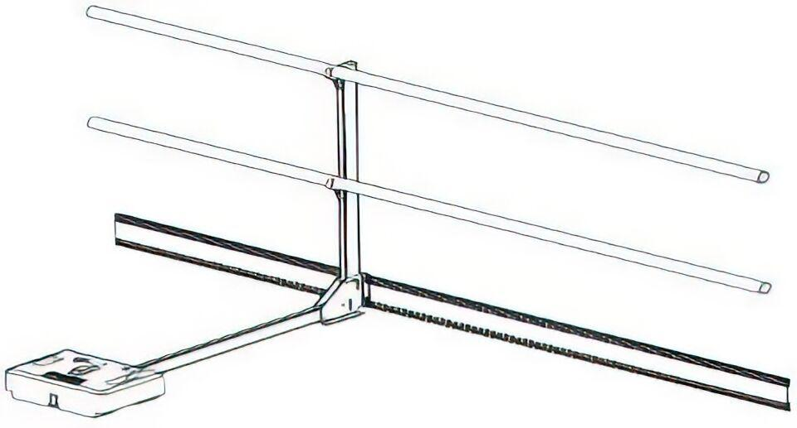Eigenschaften
HAN:
400807
Breite (mm)
0,00 - 2.200,00
Höhe (mm)
1.160,00
Länge (mm)
1.350,00
Winkel Neigung (Grad)
60,00 - 90,00

